新日鉄名古屋製鉄所工場内でタンク爆発 （愛知県東海市）

2003年9月３日午後７時４０分ころ、愛知県東海市東海町の新日本製鉄名古屋製鉄所内にあるコークスオーブンガスのタンク（約４万立方メートル）が爆発した。原因不明といわれる中、多くの報道関係者から取材を受け、原因究明のために下記の対応とコメントをして社会的貢献をした。
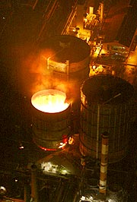
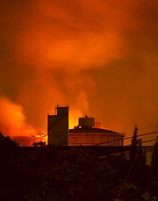

(a) 2003年9月3日午後8時46分
(b)2003年9月3日午後10時7分
いずれも朝日新聞社撮影（from Asahi.com）

9月３日の9時ごろ（写真(a)）、ガソリンスタンドにいて、中日新聞記者からの携帯への電話で事故を知った。状況も分からないまま、コークス炉ガスの貯蔵タンクの爆発原因を推測して欲しいいうことで、水素爆発の可能性を指摘した。翌朝の記事（4日中日新聞朝刊）はインパクトがあったようで、朝から、CBCテレビ、名古屋テレビ、中京テレビ等からも自宅に電話が入った。実は、やっと大学院入試が終わり、休暇を取って伊勢志摩への講座旅行に出かける予定であったが、10時半からの大学での名古屋テレビ等の取材、12時からのCBCテレビ報道局での取材に応じた（その夜の3社のテレビ報道）。それを終え、学生を追いかけての伊勢志摩キャンプ場に向かうドライブ中にも電話はなり続け（CBCテレビ、朝日新聞）、炉辺に止まってはコメントをした（5日朝日新聞朝刊、 http://www.asahi.com/national/update/0905/008.html)。また、夜のキャンプ場には、中日新聞の志摩支局から航空写真を持った記者が駆けつけた。本社とのやり取りも含めた取材で、タンク内部のピストン－天井間の空間での水素爆発の可能性と今後に取りうる対策を指摘した（5日中日新聞朝刊）。キャンプ場での翌朝、今度は毎日新聞からの携帯電話による取材を受けた（６日毎日新聞朝刊）。あわただしい合宿を終えて帰名後には、読売新聞からも自宅に電話が入った。このような事故はあってはならないが、人的被害が最小限であったことと、ほぼ推論に沿う形での原因究明が進み、少なからぬ社会的貢献ができたことに安堵している。

2003年9月10日
名古屋大学大学院工学研究科 材料プロセス工学専攻
教授 桑原 守

